令和７年７月

学 校 園 長 様

関　係　者 様

富田林市立藤沢台小学校

　　校　長　　阪上　佐智子

令和７年度 大阪府教育庁　スクールエンパワメント推進事業

「確かな学びを育む学校づくり推進校」

令和７年度富田林市教育委員会　委嘱研究校

**富田林市立藤沢台小学校　研究発表のご案内（１次案内）**

　研究テーマ　　　　　　　　　ふやせ　思考ツール！

　　　　　　　　　思考ツールの使い手は君たちだ！！

盛夏の候、皆様にはますますご健勝のこととお喜び申し上げます。

さて、本校では**「個が輝く授業づくりを目指して」～思考を表すためのツールの活用～**を研究主題に据え、日々の授業研究に励んでいます。

つきましては、下記のように公開授業及び実践報告等を行います。公務ご多用とは存じますが、ぜひ、多数ご参加くださいますようご案内申し上げます。

記

１．日 時　　　　 令和７年1０月９日（木）

受　　付 　　　　　　　　　　　　　 　１３：４５ ～

授　　業 　全学年公開（各2学級） 　１４：００ ～ １４：４５

全体会　 実践報告および 指導講評 １５：００ ～

13:45　 14:00 　　　14:45　　 1５:00 　 　　　　　　　　　　 　　 　　　　　　 16:30

|  |  |  |  |  |  |  |
| --- | --- | --- | --- | --- | --- | --- |
| 受付 | 公開授業 | 休憩  移動 | 開会  挨拶 | 全体会第1部  （実践報告） | 全体会第２部  指導講評：講演 | 閉会  挨拶 |

　　 ※詳細及び参加申し込みについては、二次案内にてお知らせいたします。

２．会　場

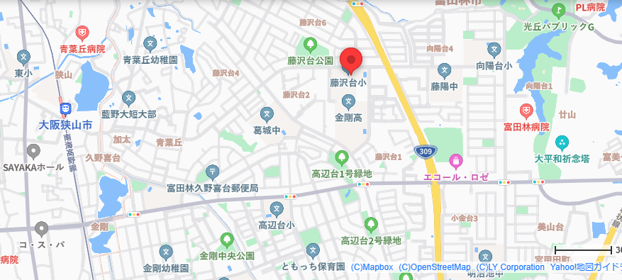

富田林市立藤沢台小学校

富田林市藤沢台２-３-1

TEL：0721-28-3771

FAX：0721-28-6824

【アクセス】　〈公共交通機関利用〉南海高野線金剛駅より　南海バス

　　　　　　藤沢台6丁目下車すぐ